En petite et moyenne section,
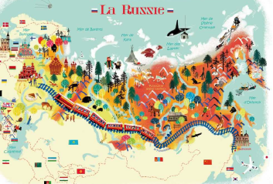
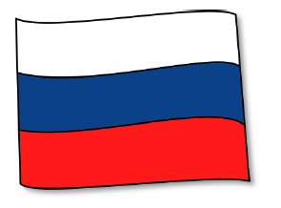
à la découverte de La Russie,
le plus grand pays du monde !
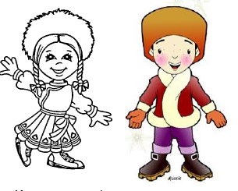

En route vers La Russie et l’immense étendue glaciale de la Sibérie…
Notre mascotte nous a envoyé, cette fois-ci, trois albums, « Matriochka », « Macha et l’ours » et « La moufle », des photos et de la glace de Sibérie !
Nous avons pu découvrir des paysages nordiques gigantesques, recouverts bien souvent de neige, de glace, de forêts de sapins, la taïga, de lacs et de montagnes. On se déplace sur la neige avec un traîneau, la troïka.
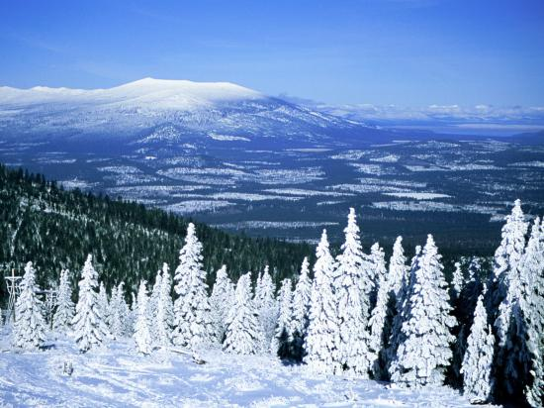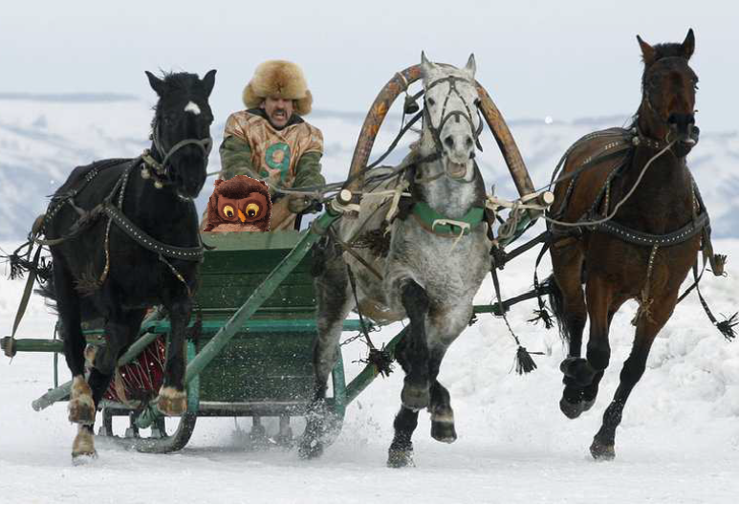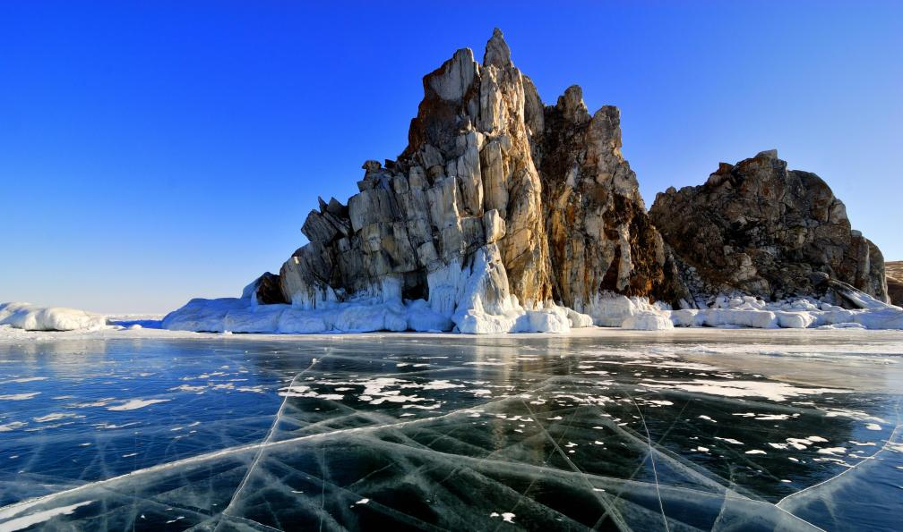

L’hiver, il fait très froid, pas étonnant que les russes se couvrent la tête avec la fameuse chapka. Les femmes russes portent aussi souvent un foulard sur la tête !
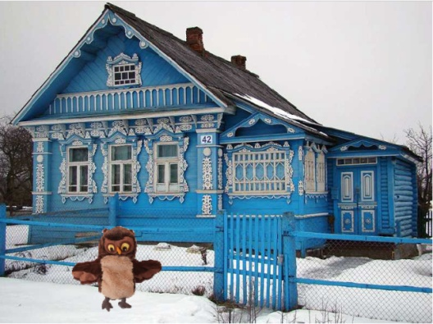
Nos poupées russes
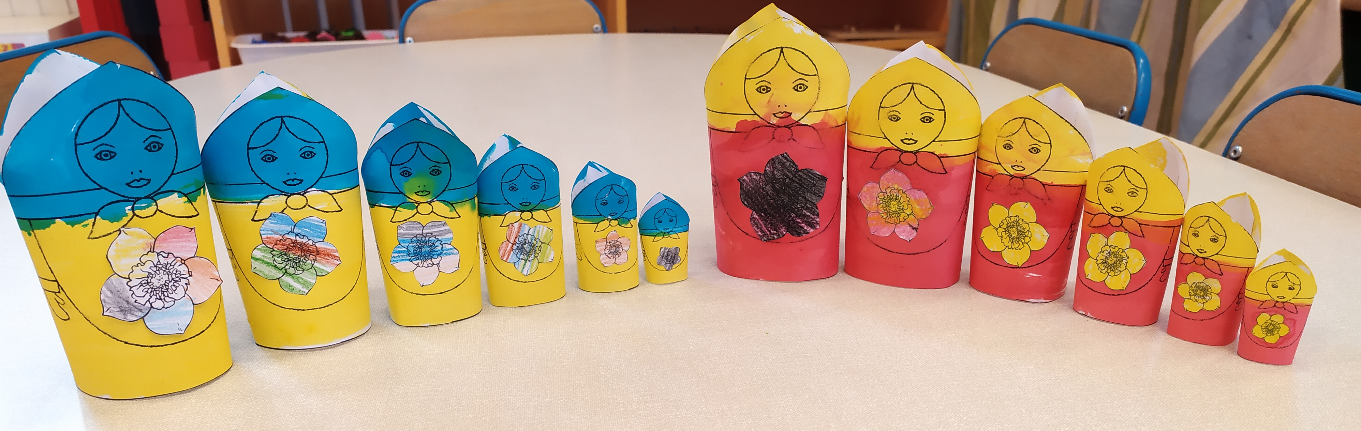
Les maisons traditionnelles des paysans russes sont fabriquées en bois et s’appellent les isbas. Nous avons découvert aussi les fameuses poupées russes et nous en avons fabriquées pour jouer à les classer par ordre de grandeur.
Nous avons réalisé une œuvre présentant la cathédrale Saint-Basile de Moscou, en traçant des lignes horizontales (PS) et des lignes brisées (MS).
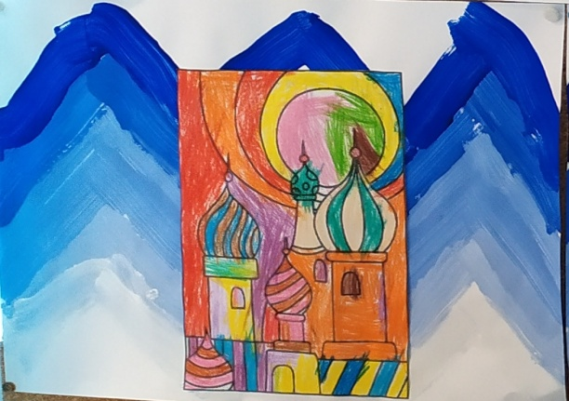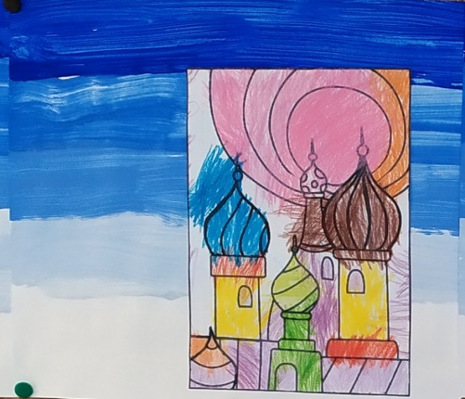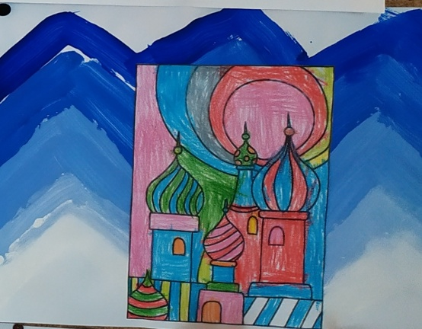

Nous avons découvert le peintre V. Kandinsky et composé en s’inspirant de sa technique.
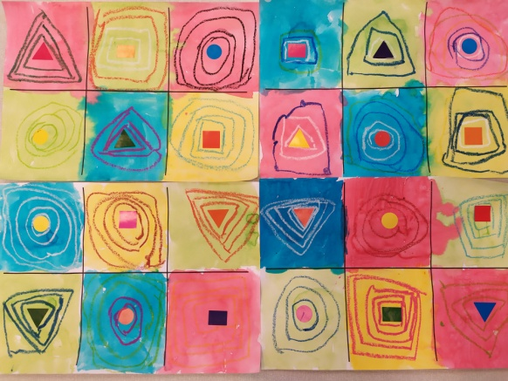
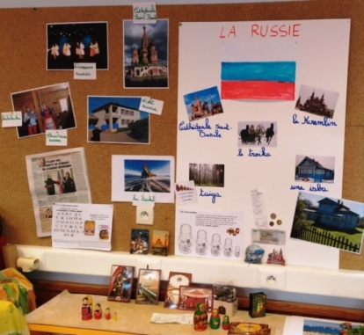
Notre petit musée de classe présentant des photos, des cartes postales et des objets (thé russe, boîte à bijoux, monnaie, poupées russes, journal…).

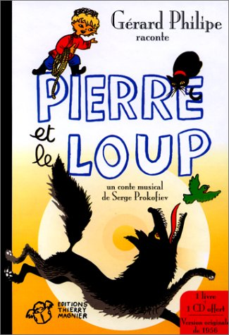
Nous avons écouté le célèbre conte russe « Pierre et le loup » de S. Prokofiev.

Nous avons aussi écouté le célèbre chant « Kalinka » d’Yvan Rebrof, chanté par les chœurs de l’Armée Rouge et nous avons pu admirer les danseurs de folklore russe.

Nous avons également chanté une chanson de Pierre Lozère présentant la « Balalaïka », instrument de musique traditionnel.

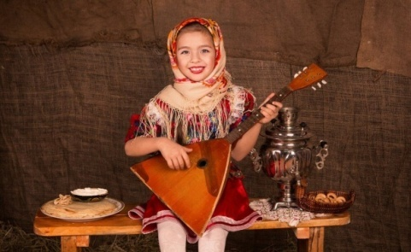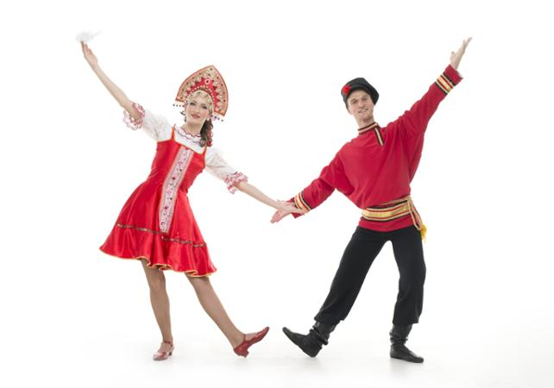

Nous avons appris quelques mots en russe, pour se dire bonjour, au revoir, oui, non, merci.
Bonjour « Dobridien » ; Au revoir « Dasvidanyé » ; Oui « Da » ; Non « Niet » ; Merci « Spassiba »
Enfin, nous avons réalisé des expériences sur l’eau pour comprendre que la glace de Sibérie, envoyée par notre mascotte, avait fondu durant le voyage et était redevenue de l’eau !!
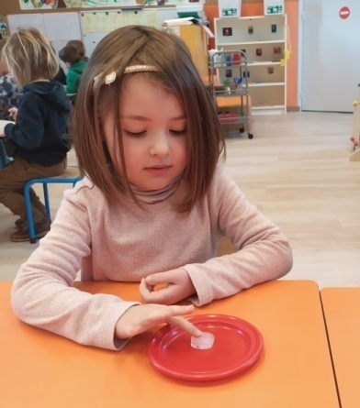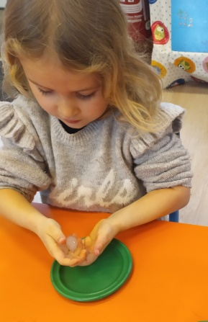
Beaucoup de découvertes riches et intéressantes….

